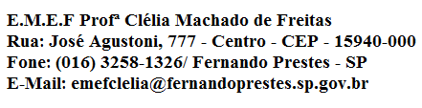

E.M.E F. “PROFESSORA CLÉLIA MACHADO DE FREITAS”
PERÍODO: 15 A 19 DE FEVEREIRO DE 2021
DISCIPLINA: EDUCAÇÃO FÍSICA
PROFESSOR (A): RAFAEL TOKIMATU
ALUNO(A):_____________________________________________
1º AO 5º ANOS – MANHÃ E TARDE
Data: __/__/____

LINK DO VÍDEO
https://www.youtube.com/watch?v=JtxQs1thsZc

EDUCAÇÃO FÍSICA – BOLA DE MEIA

Olá pessoal, tudo bem com vocês?
Nossa primeira atividade de Educação Física será um brinquedo: a BOLA DE MEIA.
É uma brincadeira antiga, simples e muito divertida. Com este brinquedo podemos realizar várias brincadeiras! Na nossa aula irei ensinar a fazer a bola de meia e duas brincadeiras com ela. Então vamos lá!!!

COMO FAZER A BOLA DE MEIA?

Materiais: Uma camiseta velha; Um par de meias.
- Pegue a camiseta e amasse bem, como se fosse uma bola.
- Coloque a camiseta amassada dentro de uma meia.
- Desça a camiseta até o final da meia, ela deve ficar bem no fundo.
- Torça a meia apertando bem, de maneira a ir dando o formato de bola.
- Segure a torção firme e com a outra mão coloque os dedo dentro da boca da meia. Agora coloque o corpo da bola dentro da boca da meia e vire a meia ao contrário. (Ver vídeo)
- Coloque a bola de meia dentro da outra meia e faça a torção novamente.
- Enrole a torção sobre o corpo da bola e no final vire a meia ao contrário para encapar.
- Pronto! Finalizamos nossa bola de meia, agora é brincar e se divertir!
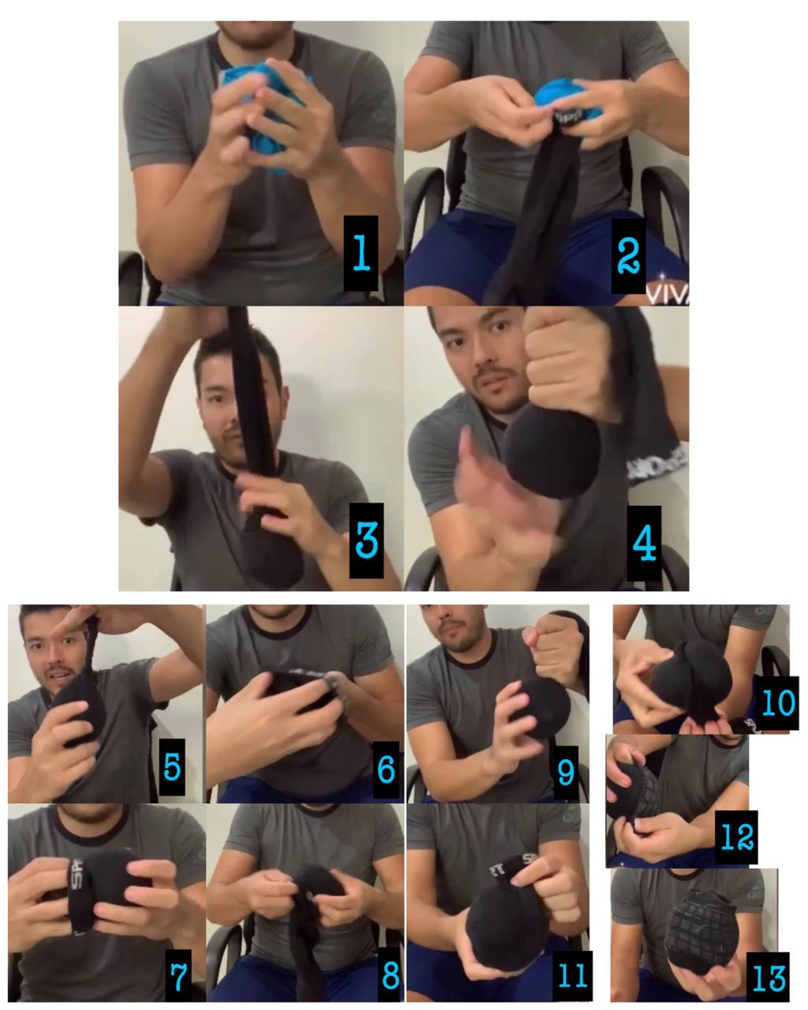
Agora vou deixar aqui, duas brincadeiras que podemos brincar com a bola de meia.

BRINCADEIRA 01 – BOLA NO CESTO
- Coloque perto da parede uma cesta, balde ou caixa.
- Faça três marcações de distância no chão (marcação 01 perto, marcação 02 um pouco longe, marcação 03 longe).
- O objetivo da brincadeira é acertar a cesta e ir passando de marcação.
- Pegue a bola de meia e fique em cima da marcação 01, arremesse na cesta.
- Quando acertar, passe para a marcação 02 e assim a brincadeira segue.
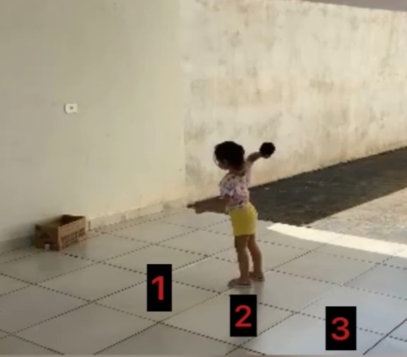
BRINCADEIRA 02 – BOLA NO ALVO
- Coloque perto da parede um banco e um objeto em cima.
- Faça três marcações de distância no chão (marcação 01 perto, marcação 02 um pouco longe, marcação 03 longe).
- O objetivo da brincadeira é acertar e derrubar o objeto do banco.
- Pegue a bola de meia e fique em cima da marcação 01, arremesse no objeto.
- Quando acertar e derrubar o objeto, passe para a marcação 02, e assim a brincadeira segue.
